Documentazione Progetto 1

1 Introduzione 3

1.1 Informazioni sul progetto 3

1.2 Abstract 3

1.3 Scopo 3

Analisi 4

1.4 Analisi del dominio 4

1.5 Analisi e specifica dei requisiti 4

1.6 Use case 6

1.7 Pianificazione 6

1.8 Analisi dei mezzi 6

1.8.1 Software 6

1.8.2 Hardware 6

2 Progettazione 7

2.1 Design dell’architettura del sistema 7

2.2 Design dei dati e database 7

2.3 Design delle interfacce 7

2.4 Design procedurale 7

3 Implementazione 8

4 Test 8

4.1 Protocollo di test 8

4.2 Risultati test 9

4.3 Mancanze/limitazioni conosciute 9

5 Consuntivo 9

6 Conclusioni 9

6.1 Sviluppi futuri 9

6.2 Considerazioni personali 9

7 Bibliografia 9

7.1 Bibliografia per articoli di riviste: 9

7.2 Bibliografia per libri 9

7.3 Sitografia 9

8 Allegati 10

# Introduzione

## Informazioni sul progetto

Questo è il primo progetto guidato fatto da Fadil Smajilbasic per la SAMT. I docenti responsabili sono Muggiasca Luca, Mussi Francesco, Elisa Nannini.

Il progetto fa parte del modulo 306.

## Abstract

The client needed an application to store user data in a specific format. There are currently other solutions from Google or Microsoft, but the client needs to store the data in a specific format. The client wants a to have file of all the registrations and a file for every day with the registrations of that day.

The client needs an application to store user data inserted in a form. The application will be a website with a welcome page where there is a button which brings the user to a form. The form page will have some obligatory fields and some optional fields, the data from all the fields will be validated. After all the desired and necessary fields are compiled the user will be presented with a new page that sums up the data inserted and gives the ability to modify the inserted data or proceed.

È una breve e accurata rappresentazione dei contenuti di un documento, senza notazioni critiche o valutazioni. Lo scopo di un abstract efficace dovrebbe essere quello di far conoscere all’utente il contenuto di base di un documento e metterlo nella condizione di decidere se risponde ai suoi interessi e se è opportuno il ricorso al documento originale.

Può contenere alcuni o tutti gli elementi seguenti:

* **Background/Situazione iniziale**
* **Descrizione del problema e motivazione**: Che problema ho cercato di risolvere? Questa sezione dovrebbe includere l'importanza del vostro lavoro, la difficoltà dell'area e l'effetto che potrebbe avere se portato a termine con successo.
* **Approccio/Metodi**: Come ho ottenuto dei progressi? Come ho risolto il problema (tecniche…)? Quale è stata l’entità del mio lavoro? Che fattori importanti controllo, ignoro o misuro?
* **Risultati**: Quale è la risposta? Quali sono i risultati? Quanto è più veloce, più sicuro, più economico o in qualche altro aspetto migliore di altri prodotti/soluzioni?

Esempio di abstract:

*As the size and complexity of today’s most modern computer chips increase, new techniques must be developed to effectively design and create Very Large Scale Integration chips quickly. For this project, a new type of hardware compiler is created. This hardware compiler will read a C++ program, and physically design a suitable microprocessor intended for running that specific program. With this new and powerful compiler, it is possible to design anything from a small adder, to a microprocessor with millions of transistors. Designing new computer chips, such as the Pentium 4, can require dozens of engineers and months of time. With the help of this compiler, a single person could design such a large-scale microprocessor in just weeks.*

## Scopo

Lo scopo di questo progetto è di imparare a come scrivere una documentazione e a progettare un progetto.

## Analisi

## Analisi del dominio

Al momento esistono delle soluzioni di Google e soluzioni della Microsoft ma soddisfano i bisogni del committente. Il prodotto deve essere accessibile da un client web e che da la possibilità a degli allievi di un istituto di registrarsi a esso. I dati degli allievi verranno salvati in un file CSV dopo una convalidazione di tutti i dati inseriti. Questo sito è previsto di essere usato da un utente standard con conoscenze basilari di come si usa un pc. Per questo sito esistono delle convenzioni per la convalidazione dei dati come lo standard per la forma delle e-mail, per la selezione del sesso, la forma del numero telefonico e la struttura del NAP.

## Analisi e specifica dei requisiti

Il committente ha bisogno di un formulario di registrazione che salva i dati degli alunni di una scuola, i dati dovranno essere salvati in un file CSV giornaliero e uno generale che contiene tutti i dati. Ci dovrà essere un controllo della esistenza di quelli due file. Dopo l’inserimento dei dati l’utente verrà portato ad una pagina riassuntiva dove potrà con un bottone ritornare al formulario per correggere dei dati oppure continuare. Dopo la pagina che riassume i dati, essi verranno salvati nei file e verrà presentata una pagina con i dati letti da uno dei file.

|  |  |
| --- | --- |
| **ID: REQ-01** | |
| **Nome** | Form di registrazione |
| **Priorità** | 1 |
| **Versione** | 1.0 |
| **Note** |  |
| **Sotto requisiti** | |
| **001** | Controllo della validità dei dati inseriti |
| **002** | Si dovranno poter immettere nuovi allievi |
| **003** | Tasto “Avanti” convalida i dati |
| **004** | Campi obbligatori dovranno essere segnati con l’asterisco |
| **005** | Alcuni dati avranno una formattazione specifica che dovrà essere rispettata |

|  |  |
| --- | --- |
| **ID: REQ-02** | |
| **Nome** | Pagina di benvenuto |
| **Priorità** | 2 |
| **Versione** | 1.0 |
| **Note** |  |
| **Sotto requisiti** | |
| **001** | Tasto “avanti” che porta al form |

|  |  |
| --- | --- |
| **ID: REQ-03** | |
| **Nome** | Salvataggio dei dati |
| **Priorità** | 1 |
| **Versione** | 1.0 |
| **Note** |  |
| **Sotto requisiti** | |
| **001** | Se il file non è esistente crea il file |
| **002** | Salvataggio dei dai in 2 file CSV, uno Generale che contiene tutte le registrazioni e uno del giorno corrente |

|  |  |
| --- | --- |
| **ID: REQ-04** | |
| **Nome** | Tabella Riassuntiva |
| **Priorità** | 2 |
| **Versione** | 1.0 |
| **Note** |  |
| **Sotto requisiti** | |
| **001** | Riassumere i dati in una tabella |
| **002** | Tasto con la possibilità di modificare i dati |
| **003** | Tasto Registra che salva i file |

|  |  |
| --- | --- |
| **ID: REQ-05** | |
| **Nome** | Struttura dei file |
| **Priorità** | 3 |
| **Versione** | 1.0 |
| **Note** | Avere una gerarchia dei file salvati |
| **Sotto requisiti** | |

## Use case

I casi d’uso rappresentano l’interazione tra i vari attori e le funzionalità del prodotto.

## Pianificazione

|  |
| --- |
| Figura 1: Diagramma di Gantt. |

## Analisi dei mezzi

### Software

I seguenti software sono stati utilizzati:

* Microsoft Word 2016
* Microsoft Visual Studio Code
* Apache 2.4.27
* PHP 7.0.23
* Google Chrome 69.0.3497.100
* GanttProject 2.8.9
* Windows 10 Version 1803 (Build 17134.286)

### Hardware

Per lo sviluppo e testing è stata usato un Asus ROG GL502VS con le seguenti specifiche:

CPU: i7-7700HQ

GPU: Nvidia GTX 1070

RAM: 16GB

Scheda Madre Proprietaria

Su quale piattaforma dovrà essere eseguito il prodotto? Che hardware particolare è coinvolto nel progetto? Che particolarità e limitazioni presenta? Che hw sarà disponibile durante lo sviluppo?

# Progettazione

## Design dell’architettura del sistema

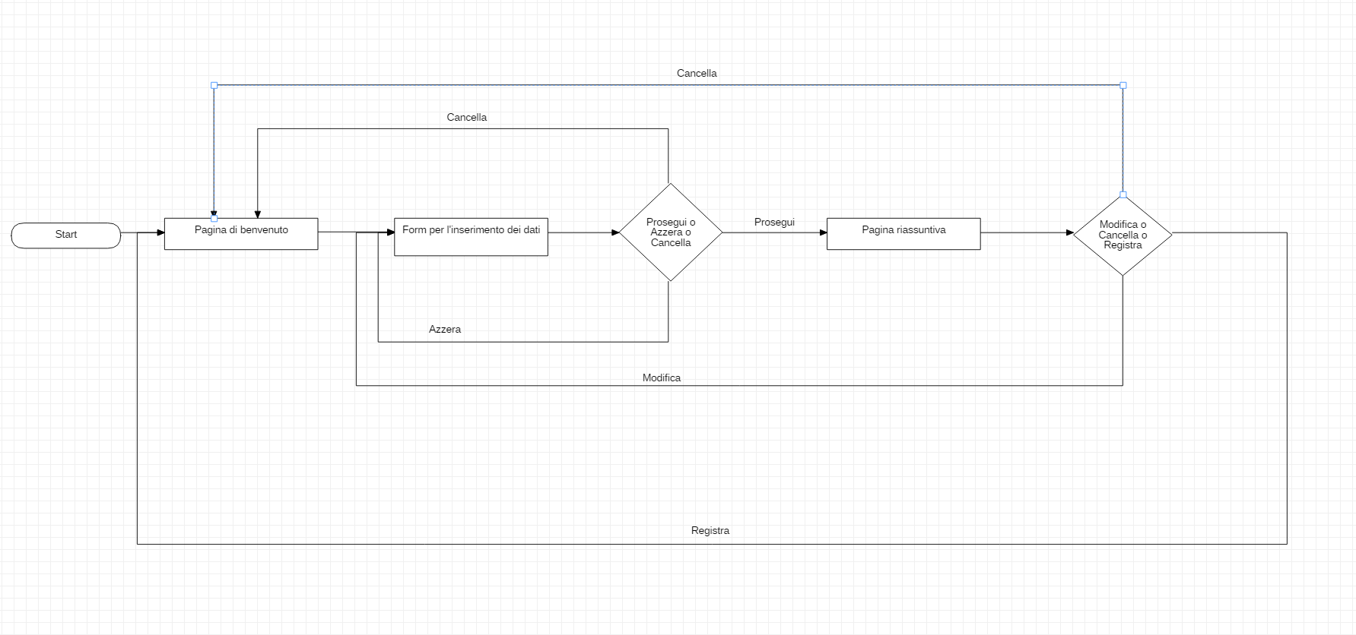

## Design dei dati e database

Il prodotto non usa nessun database.

## Design delle interfacce

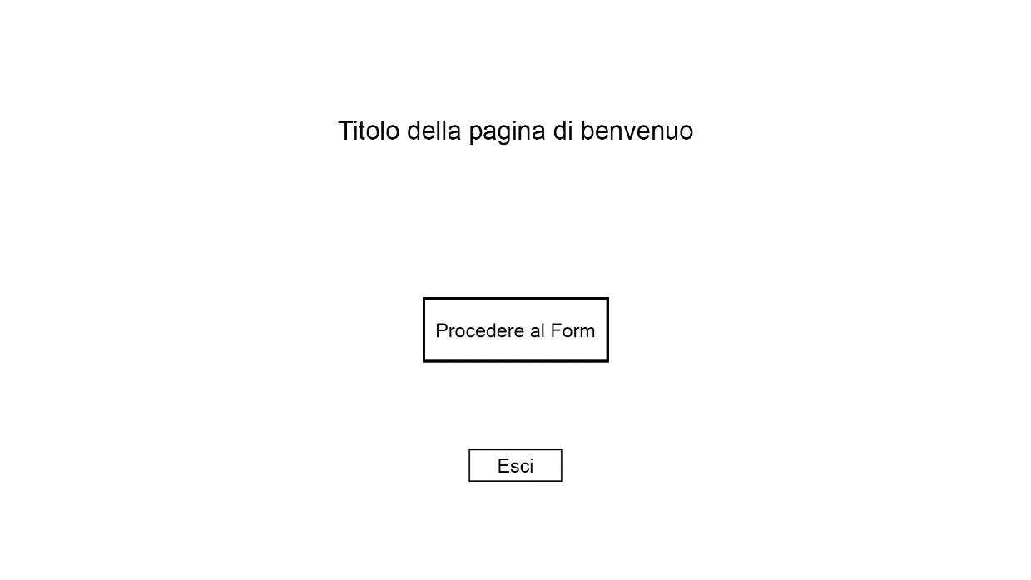

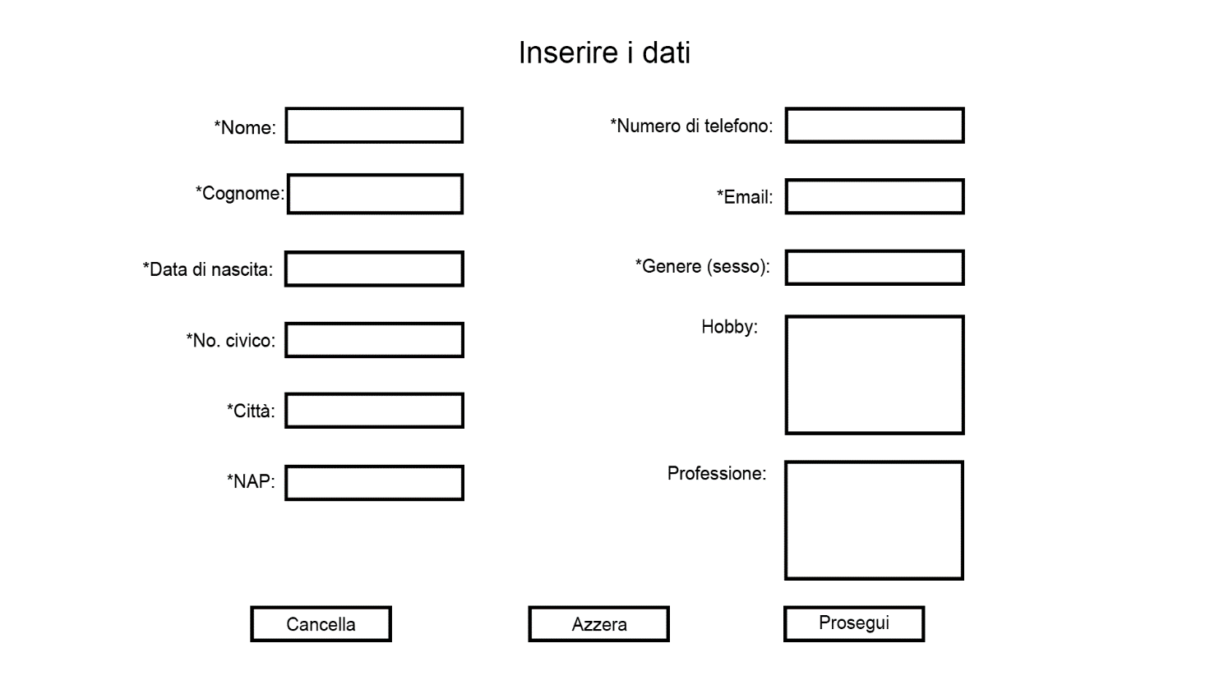

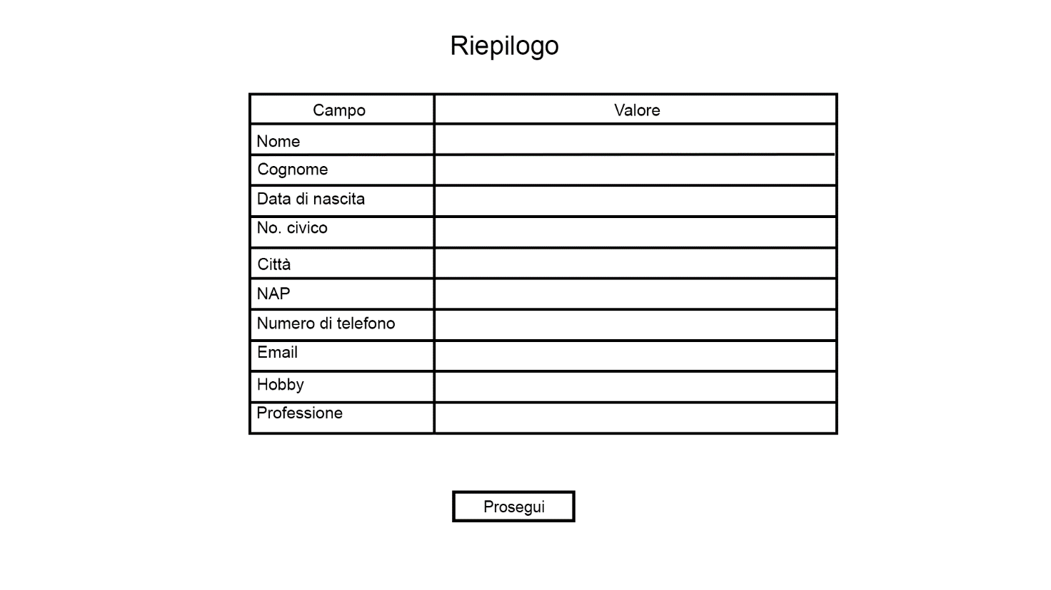

## Design procedurale

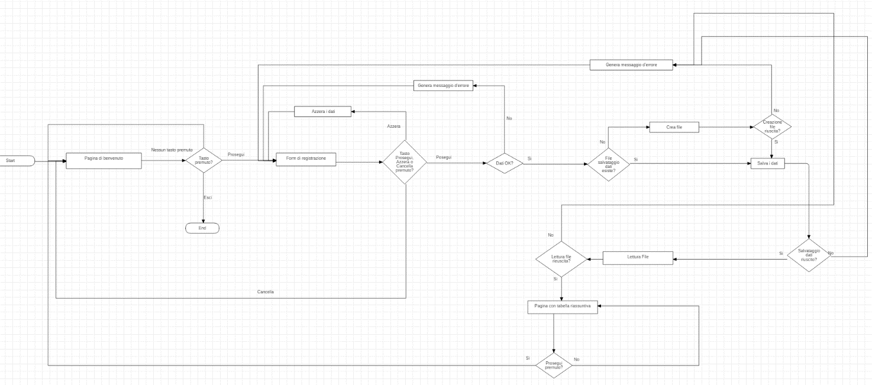

# Implementazione

In questo capitolo dovrà essere mostrato come è stato realizzato il lavoro. Questa parte può differenziarsi dalla progettazione in quanto il risultato ottenuto non per forza può essere come era stato progettato.

Sulla base di queste informazioni il lavoro svolto dovrà essere riproducibile.

In questa parte è richiesto l’inserimento di codice sorgente/print screen di maschere solamente per quei passaggi particolarmente significativi e/o critici.

Inoltre, dovranno essere descritte eventuali varianti di soluzione o scelte di prodotti con motivazione delle scelte.

Non deve apparire nessuna forma di guida d’uso di librerie o di componenti utilizzati. Eventualmente questa va allegata.

Per eventuali dettagli si possono inserire riferimenti ai diari.

# Test

## Protocollo di test

Definire in modo accurato tutti i test che devono essere realizzati per garantire l’adempimento delle richieste formulate nei requisiti. I test fungono da garanzia di qualità del prodotto. Ogni test deve essere ripetibile alle stesse condizioni.

|  |  |  |  |
| --- | --- | --- | --- |
| **Test Case:**  **Riferimento**: | TC-001  REQ-012 | **Nome:** | Import a card with KIC, KID and KIK keys, but not shown with the GUI |
| **Descrizione:** | Import a card with KIC, KID and KIK keys with no obfuscation, but not shown with the GUI | | |
| **Prerequisiti:** | Store on local PC: Profile_1.2.001.xml (appendix n_n) and Cards_1.2.001.txt (appendix n_n).  PIN (OTA_VIEW_PIN_PUK_KEY) and ADM (OTA_VIEW_ADM_KEY) user right not set. | | |
| **Procedura:** | 1. Go to “Cards manager” menu,  in main page click “Import Profiles” link, Select the “1.2.001.xml” file, Import the Profile 2. Go to “Cards manager” menu,  in main page click “Import Cards” link, Select the “1.2.001.txt” file, Delete the cards,  Select the “1.2.001.txt” file, Import the cards 3. Research the “41795924770” Card, Click the imsi card link Check the card details 4. Execute the SQL: SELECT imsi, dir, keyset, cntr, rawtohex(kickey), rawtohex(kidkey), rawtohex(kikkey), rawtohex(chv), rawtohex(dap)FROM otacardkey a where imsi='340041795924770' ORDER BY keyset; | | |
| **Risultati attesi:** | Keys visible in the DB (OtaCardKey) but not visible in the GUI (Card details) | | |

## Risultati test

Tabella riassuntiva in cui si inseriscono i test riusciti e non del prodotto finale. Se un test non riesce e viene corretto l’errore, questo dovrà risultare nel documento finale come riuscito (la procedura della correzione apparirà nel diario), altrimenti dovrà essere descritto l’errore con eventuali ipotesi di correzione.

## Mancanze/limitazioni conosciute

Descrizione con motivazione di eventuali elementi mancanti o non completamente implementati, al di fuori dei test case. Non devono essere riportati gli errori e i problemi riscontrati e poi risolti durante il progetto.

# Consuntivo

Consuntivo del tempo di lavoro effettivo e considerazioni riguardo le differenze rispetto alla pianificazione (cap 1.7) (ad esempio Gannt consuntivo).

# Conclusioni

Quali sono le implicazioni della mia soluzione? Che impatto avrà? Cambierà il mondo? È un successo importante? È solo un’aggiunta marginale o è semplicemente servita per scoprire che questo percorso è stato una perdita di tempo? I risultati ottenuti sono generali, facilmente generalizzabili o sono specifici di un caso particolare? ecc

## Sviluppi futuri

Migliorie o estensioni che possono essere sviluppate sul prodotto.

## Considerazioni personali

Cosa ho imparato in questo progetto? ecc

# Bibliografia

## Bibliografia per articoli di riviste:

1. Cognome e nome (o iniziali) dell’autore o degli autori, o nome dell’organizzazione,
2. Titolo dell’articolo (tra virgolette),
3. Titolo della rivista (in italico),
4. Anno e numero
5. Pagina iniziale dell’articolo,

## Bibliografia per libri

1. Cognome e nome (o iniziali) dell’autore o degli autori, o nome dell’organizzazione,
2. Titolo del libro (in italico),
3. ev. Numero di edizione,
4. Nome dell’editore,
5. Anno di pubblicazione,
6. ISBN.

## Sitografia

1. URL del sito (se troppo lungo solo dominio, evt completo nel diario),
2. Eventuale titolo della pagina (in italico),
3. Data di consultazione (GG-MM-AAAA).

**Esempio:**

* http://standards.ieee.org/guides/style/section7.html, *IEEE Standards Style Manual*, 07-06-2008.

# Allegati

Elenco degli allegati, esempio:

* Diari di lavoro
* Codici sorgente/documentazione macchine virtuali
* Istruzioni di installazione del prodotto (con credenziali di accesso) e/o di eventuali prodotti terzi
* Documentazione di prodotti di terzi
* Eventuali guide utente / Manuali di utilizzo
* Mandato e/o Qdc
* Prodotto
* …